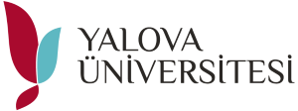YALOVA ÜNİVERSİTESİ KALİTE KOMİSYONU
YABANCI DİLLER YÜKSEKOKULU
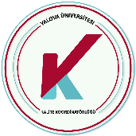
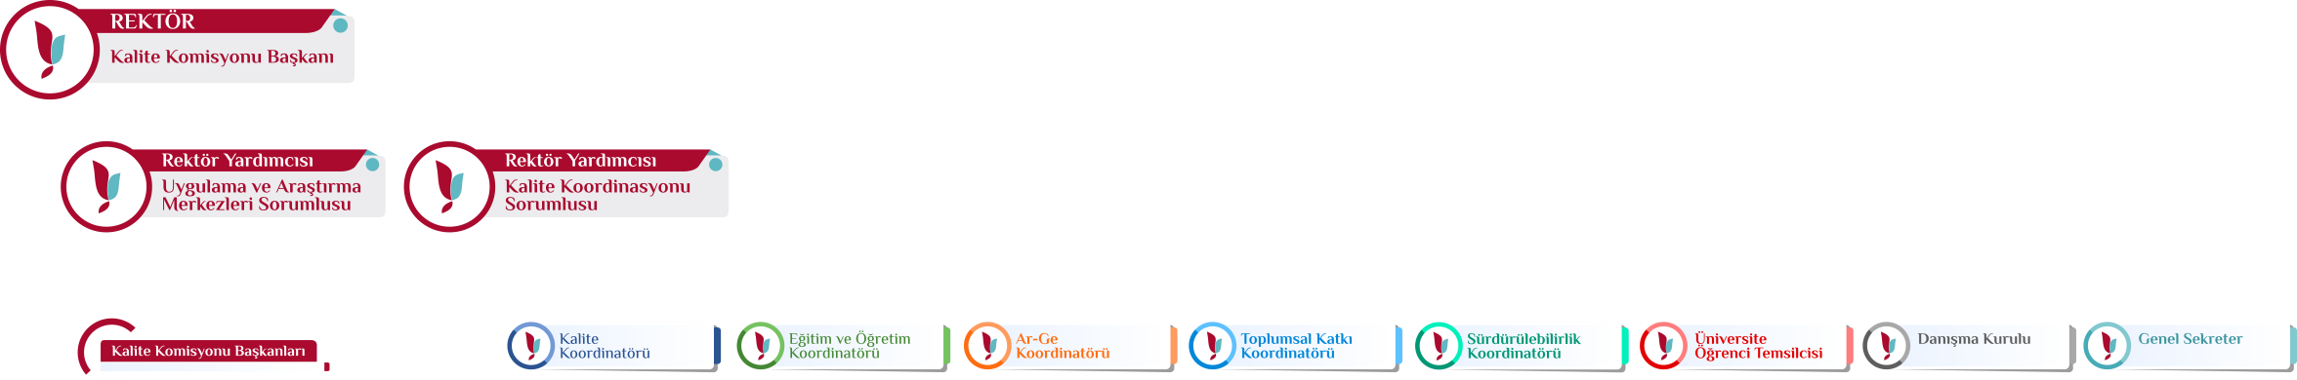
 |  |  | Doç.Dr. Sevilay GÜLER | Prof. Dr. Dilek ÖZMEN | Doç.Dr. Alper  KAŞGÖZ | Doç.Dr. Yasemin ÇÖLGEÇEN | Doç.Dr. Ozan  TOPRAKÇI | Sibel CAN | İbrahim AKKANAT  Mustafa ACAR | Hayri KARACA

 | Dr. Öğr. Üyesi Mehmet Ali UĞUR | Öğr. Gör. Mutlu ÇAM | Öğr. Gör. Mutlu ÇAM | Öğr. Gör. Deniz ÇAVDAR | Öğr. Gör. Hulusi Alp SIRKINTI | Öğr. Gör. Suzan PASTAKKAYA | Öğr. Gör. Berkan AYGÜN | Hilal ALTINTAŞ | Mehmet KALKAN | Teslime ÇINAR

